BẢNG GHI NHẬN THAY ĐỔI

*A – Tạo mới, M – Sửa đổi, D – Xóa bỏ
Ngày  thay đổi | Vị trí  thay đổi | A*  M, D | Nguồn gốc | Đầu mối KH | Mô tả thay đổi | Ghi chú
 |  | A |  | PTC, PKH |  | 1.0

MỤC LỤC
I. NGUỒN GỐC THAY ĐỔI 4
II. NỘI DUNG THAY ĐỔI 4
1. Mô tả chung về yêu cầu thay đổi 4
2. Mô tả thay đổi về luồng nghiệp vụ 4
3. Mô tả thay đổi về CSDL 4
III. CHI TIẾT CÁC CHỨC NĂNG THAY ĐỔI 4
1. KHAI BÁO MENU CHỨC NĂNG 4
1.1. Thêm mới menu chức năng Check Webservice đồng bộ 4
2. CHỨC NĂNG CHECK WEB SERVICE ĐỒNG BỘ 6
2.1. Thêm mới chức năng check Web service đồng bộ 6
3. CHỨC NĂNG TRA CỨU THÔNG TIN SẢN PHẨM 9
3.1. Nâng cấp giao diện chức năng Tra cứu thông tin sản phẩm 9
3.2. Nâng cấp chức năng Xuất Excel thông tin thuộc tính sản phẩm tra cứu 11
IV. CHI TIẾT CÁC NGHIỆP VỤ ẢNH HƯỞNG 16
1. Các nghiệp vụ trong cùng hệ thống 16
2. Chức năng của hệ thống khác 16

NGUỒN GỐC THAY ĐỔI
Thực hiện theo PYC do đơn vị P.TKCS chuyển yêu cầu thực hiện.

NỘI DUNG THAY ĐỔI

Mô tả chung về yêu cầu thay đổi
- Nâng cấp chức năng Tra cứu thông tin sản phẩm
- Thêm mới chức năng Check webservice đồng bộ

Mô tả thay đổi về luồng nghiệp vụ
- N/A

Mô tả thay đổi về CSDL
- N/A

CHI TIẾT CÁC CHỨC NĂNG THAY ĐỔI

KHAI BÁO MENU CHỨC NĂNG

Thêm mới menu chức năng Check Webservice đồng bộ

Đối tượng bị tác động
- N/A

Thay đổi về giao diện
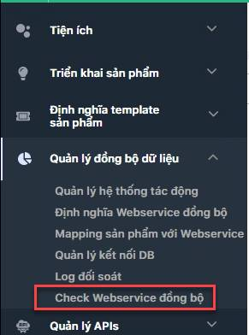

Thay đổi về nghiệp vụ
- Thêm menu: Check Webservice đồng bộ
- Nếu user được phân quyền thì menu sẽ được hiển thị. Nếu không được phân quyền sử dụng chức năng thì menu sẽ ẩn trên giao diện
- Khai báo menu chức năng trên VSA: PRODUCT_CATALOG_CHECK_WS_SYNC

Xử lý sự kiện tương tác
- N/A

CHỨC NĂNG CHECK WEB SERVICE ĐỒNG BỘ

Thêm mới chức năng check Web service đồng bộ

Đối tượng bị tác động
- Các PYC được khai báo trên hệ thống

Thay đổi về giao diện
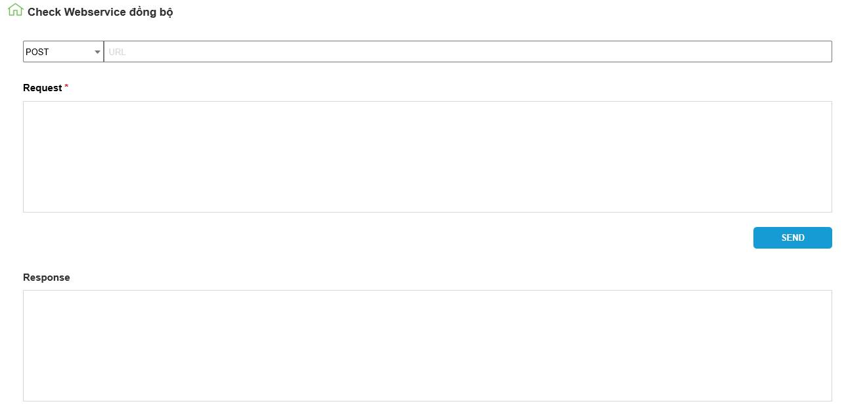
STT | Tên | Loại Control | Bắt buộc | Độ dài tối đa | Read only | Mô tả
 | Method | Select box | X |  |  | Cho phép chọn Method  Danh sách Method bao gồm:  - POST  Nếu để trống thì hiển thị thông báo lỗi:  Error message: Method: Dữ liệu chưa được tạo
 | URL | Text box | X |  |  | Nhập URL  Nếu để trống thì hiển thị thông báo lỗi:  Error message: URL: Dữ liệu chưa được tạo  Nhập sai định dạng link http:// thì hiển thị thông báo lỗi:  Error message: URL: Đường dẫn sai định dạng
 | Request | Text area |  |  |  | Cho phép nhập Request dạng xml  Nếu để trống thì hiển thị thông báo lỗi:  Error message: Request: Dữ liệu chưa được tạo
 | SEND | Button |  |  |  | Bấm chọn thì thực hiện gọi API sang hệ thống khác theo các thông tin nhập vào (Method, URL, Request)  Gửi request sang API đã nhập ở URL
 | Response | Text area |  |  |  | Hiển thị reponse mà API vừa gọi trả về

Thay đổi về nghiệp vụ
- Thực hiện nhập thông tin để gọi API sang hệ thống khác xử lý và trả về response cho API.

Xử lý sự kiện tương tác
Step | Desciption
Danh sách Method hiển thị bao gồm:
- POST
Nếu để trống thì hiển thị thông báo lỗi:
Error message: Method: Dữ liệu chưa được tạo
Validate URL:
Nếu để trống thì hiển thị thông báo lỗi:
Error message: URL: Dữ liệu chưa được tạo
Nhập sai định dạng link http:// thì hiển thị thông báo lỗi:
Error message: URL: Đường dẫn sai định dạng
Validate Request:
Nếu để trống thì hiển thị thông báo lỗi:
Error message: Request: Dữ liệu chưa được tạo
Bấm chọn button SEND
Thực hiện gọi API sang hệ thống khác theo các thông tin nhập vào (Method, URL, Request)
Gửi request sang API đã nhập ở URL
 | API trả về kết quả hiển thị ở trường Response

CHỨC NĂNG TRA CỨU THÔNG TIN SẢN PHẨM

Nâng cấp giao diện chức năng Tra cứu thông tin sản phẩm
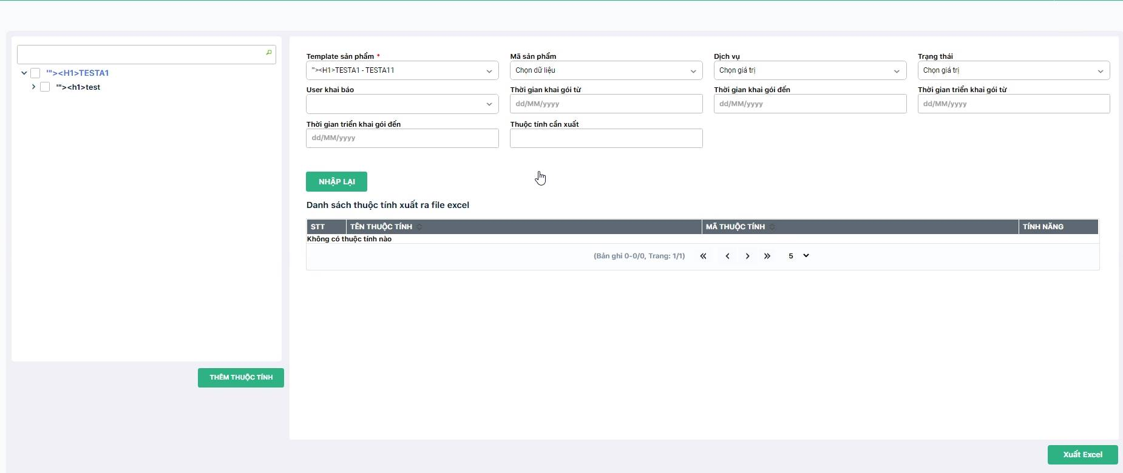
STT | Tên | Loại Control | Bắt buộc | Độ dài tối đa | Read only | Mô tả
Thông tin tra cứu
 | Mã sản phẩm | Select box |  |  |  | Cho phép chọn Mã sản phẩm  Hỗ trợ typing to search  Danh sách Mã sản phẩm (theo template sản phẩm đã chọn) là kết quả truy vấn:  Select code || ' - ' || name from po_policy where po_policy_type_id = (select po_policy_type_id from po_policy_type where code = :ma_template_sp and status = 1) and status != 0 order by code, name;  Dữ liệu trong DB:  PO_POLICY.CODE

Nâng cấp chức năng Xuất Excel thông tin thuộc tính sản phẩm tra cứu
Bổ sung ‘Mã sản phẩm’ trong Thông tin tra cứu (trên giao diện)
Step | Desciption
Lấy dữ liệu Mã sản phẩm (theo template sản phẩm đã chọn):
Select code || ' - ' || name from po_policy where po_policy_type_id = (select po_policy_type_id from po_policy_type where code = :ma_template_sp and status = 1) and status != 0 order by code, name;
Lấy danh sách sản phẩm theo điều kiện truyền vào
Select p.* , t.name
from po_policy p, po_policy_type t
where 1=1
and p.po_policy_type_id = t.po_policy_type_id
and p.status <>0 and t.status = 1
and t.code = :policyTypeCode --- Mã template sản phẩm truyền vào
Nếu chọn dịch vụ TelService Dcom,M2M,Mobile thì:
Kiểm tra template có trong cấu hình option_set.code ='TEL_SERVICE_POLICY' không?
SQL1:
select ov.name, ov.value, ov.description from po_option_set os, po_option_set_value ov
where os.po_option_set_id = ov.po_option_set_id
and ov.status =1 and os.status =1 and os.code = 'TEL_SERVICE_POLICY'
and ov.name = :policyTypeCode ; ---mã template sản phẩm truyền vào
Nếu template không có trong cấu hình thì mặc định dịch vụ = Mobile
Nếu chọn Dịch vụ = Mobile thì tiếp tục thực hiện check điều kiện tiếp theo
Nếu chọn Dịch vụ != Mobile thì kết thúc, trả về thông báo: Không tìm thấy sản phẩm
Nếu template truyền vào nằm trong cấu hình thì lấy value(ở SQL1),description(ở SQL1)
SQL2:
select ov.value from po_option_set os, po_option_set_value ov
where os.po_option_set_id = ov.po_option_set_id
and ov.status =1 and os.status =1 and os.code = :value -- (value ở SQL1)
and ov.name = :TelService; --- dịch vụ đã chọn
Nếu SQL2 không trả về kết quả thì kết thúc, trả về thông báo: Không tìm thấy sản phẩm
Nếu SQL2 trả về kết quả thì:
Nếu description (ở SQL1) = 'LIKE' thì bổ sung điều kiện vào SQL step 2:
and exists (select 1 from po_policy_use where status =1
and po_property_id = (select po_property_id from po_property where status = 1 and code =:value) --value ở SQL1
and ( ','||value_clob||',' LIKE ','||:value1||','
or ','||value_clob||',' LIKE ','||:value2||','
or ','||value_clob||',' LIKE ','||:valuen||',') ---từng giá trị value ở SQL2
)
Nếu description <> 'LIKE' thì bổ sung điều kiện vào SQL step 2:
and exists (select 1 from po_policy_use where status =1
and po_property_id = (select po_property_id from po_property where status = 1 and code =:value) --value ở SQL1
and (value_clob like :value1 or value_clob like :value2… or value_clob like :valuen) ---từng giá trị value ở SQL2
)
Nếu chọn Trạng thái thì bổ sung điều kiện vào SQL step 2:
Nếu Trạng thái = Đã triển khai thì:
AND EXISTS (Select 1 from PO_POLICY_VERSION where po_policy_id = p.po_policy_id)
Nếu Trạng thái = Đang khai báo thì:
AND NOT EXISTS (Select 1 from PO_POLICY_VERSION where po_policy_id = p.po_policy_id)
Nếu chọn user khai báo thì bổ sung điều kiện vào SQL step 2:
AND p.create_user in (:listCreateUser) --- list user khai báo truyền vào
Nếu nhập thời gian khai gói từ thì bổ sung điều kiện vào SQL step 2:
AND p.create_datetime >= trunc(to_date(strCreateFromDate,'dd/mm/yyyy'))
Nếu nhập thời gian khai gói đến thì bổ sung điều kiện vào SQL step 2:
AND p.create_datetime < trunc(to_date(strCreateToDate,'dd/mm/yyyy'))+ 1
Nếu nhập Thời gian triển khai gói từ thì bổ sung điều kiện vào SQL step 2:
AND (select min(create_datetime) from po_policy_version where po_policy_id = p.po_policy_id group by po_policy_id)>= trunc(to_date(strFromDate,'dd/mm/yyyy'))
Nếu nhập Thời gian triển khai gói đến thì bổ sung điều kiện vào SQL step 2:
AND (select min(create_datetime) from po_policy_version where po_policy_id = p.po_policy_id group by po_policy_id)< trunc(to_date(strToDate,'dd/mm/yyyy')) + 1
Nếu nhập chọn Mã sản phẩm thì bổ sung điều kiện vào SQL step 2:
AND p.CODE = :CODE --- Mã sản phẩm truyền vào
Thực hiện truy vấn SQL lấy danh sách sản phẩm
Select p.* , t.name
from po_policy p, po_policy_type t
where 1=1
and p.po_policy_type_id = t.po_policy_type_id
and p.status <>0 and t.status = 1
and t.code = :policyTypeCode --- Mã template sản phẩm truyền vào
…..
Order by p.po_policy_type_id, p.po_policy_id
Nếu SQL không có kết quả trả về thì:
Error message: Không tìm thấy sản phẩm
Nếu SQL có kết quả trả về thì thực hiện step tiếp theo
Lấy danh sách thuộc tính cần xuất theo danh sách sản phẩm ở step 10
select * from po_policy_use
where status =1
and po_policy_id in (:listPolicyId) --- lấy trường po_policy_id ở SQL step 10
and po_property_id in (:listPropertyId) --- lấy list thuộc tính cần xuất đã chọn
order by po_policy_id;

CHI TIẾT CÁC NGHIỆP VỤ ẢNH HƯỞNG

Các nghiệp vụ trong cùng hệ thống
- Chức năng Tra cứu thông tin sản phẩm
- Chức năng Check Webservice đồng bộ

Chức năng của hệ thống khác
- Không có hệ thống ngoài ảnh hưởng

